Филиал Западный ГУП «Мосгортранс» ведет набор кадров
11.01.2021
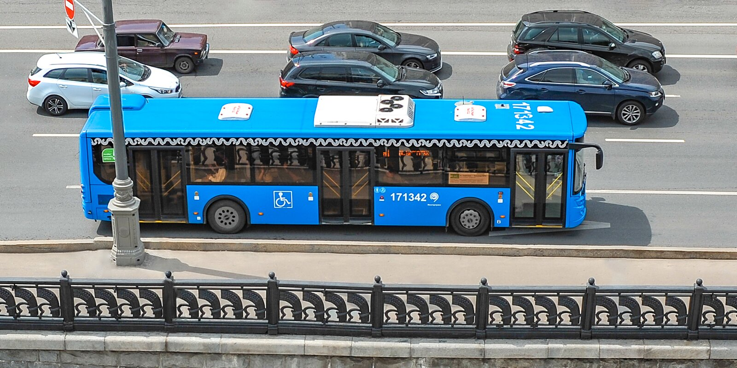

Филиал Западный ГУП «Мосгортранс» (автобусный парк), расположенный по адресам: Волоколамское ш. д. 112 и 3-й Силикатный пр-д д. 9, ведет набор кадров на следующие вакантные должности:
Должность | График работы | Зарплата
Водитель автобуса регулярных городских пассажирских маршрутов | сменный | от 55 000 руб. и выше
Ученик водителя автобуса | Срок обучения на категорию D 6 мес.  с категории В, С на D 2.5 мес. | Стипендия от 20 000 руб.
Водитель подсобного транспорта (категории В, С) | сменный | от 32 000 руб.
Медицинская сестра (брат) | 1/3 (сутки через трое) | 29 300 руб.
Слесарь по ремонту автомобилей 5-6 разряда | 2/2 (2 дня через 2 выходных) | 34 900-39 000  РУ⁶-
Слесарь - электрик по ремонту электрооборудования 5 разряда отдела главного механика | 1/3 (сутки через трое) | от 33 800 руб.

Телефон отдела кадров филиала: 8-495-491-34-75, 8-495-491-19-25
Аккумуляторщик 5 разряда | 2/2 (2 дня через 2 выходных) | от 36 300 руб.
Маляр 5 разряда по подвижному составу | 2/2 (2 дня через 2 выходных) | от 36 300 руб.
Маляр строительный 5 разряда | 5/2 (пятидневная рабочая неделя) | от 28 700 руб.
Слесарь-сантехник 5 разряда | 5/2 (пятидневная рабочая неделя); 1/3 (сутки через трое) | 29 800-33 800 руб.
Мойщик-уборщик подвижного состава 2 разряда | 2/2 (2 ночи через 2 ночи выходных) | от 29 400 руб.
Уборщик производственных и служебных помещений | 5/2 (пятидневная рабочая неделя) | от 24 400 руб.
Уборщик территории | 5/2 (пятидневная рабочая неделя) | от 24 400 руб.
Машинист по стирке и ремонту спецодежды | 5/2 (пятидневная рабочая неделя) | от 24 400 руб.

Филиал Западный ГУП «Мосгортранс» предоставляет следующие социальные гарантии: для водителей автобуса регулярных городских пассажирских маршрутов - ежегодный оплачиваемый отпуск 28 календарных дней + 14 календарных дней дополнительного отпуска, льготную пенсию за выслугу лет - мужчинам с 55 лет за стаж работы 20 лет, женщинам с 50 лет за стаж работы 15 лет, корпоративную форменную одежду.
Работники предприятия обеспечиваются бесплатным проездом на наземном городском пассажирском транспорте и метро (карта «Тройка»), дополнительным образованием. Обучение детей работников в ВУЗах и колледжах возможно за счет предприятия с последующей отработкой.

Профсоюзная организация предоставляет для семей сотрудников путевки для отдыха в санаториях, пансионатах и базах отдыха, для детей- путевки в детские оздоровительные лагеря в период зимних и летних школьных каникул.

Фото: mos.ru

Адрес страницы: http://kuntsevo.mos.ru/presscenter/news/detail/9626664.html
Управа района Кунцево города Москвы

